***Познавательно-исследовательский проект на тему:***

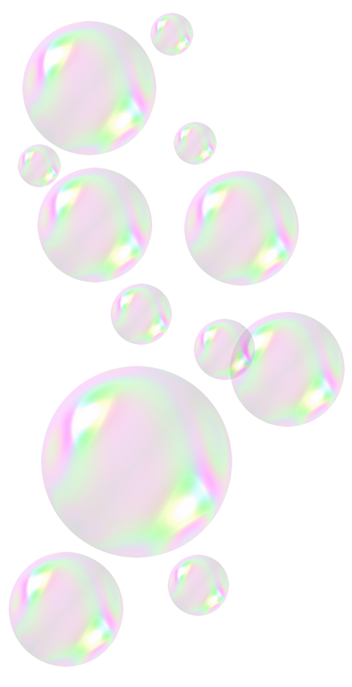***«Чудеса с мыльными пузырями»***

***Подготовили: воспитанники***

***Подготовительной группы с ТНР №5***

***«Звёздочки»***

***Руководители: воспитатели***

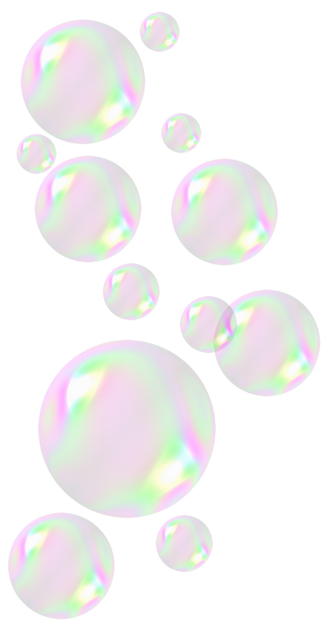 ***Максимова О.Н. Гурина Л.В.***

***МБДОУ г. Иркутска д/с № 83***

***Содержание:***

1. *Пояснительная записка.*
2. *Цель, задачи, гипотеза.*
3. *Этапы подготовки и реализации проекта.*
4. *Модель трёх вопросов.*
5. *Информационные листы по реализации проекта:*

* *Введение*
* *Основная часть*

1. *Рецензия.*
2. *Список литературы.*
3. *Приложение:*

* *Фотографии*
* *Рисунки*
* *Рецепты изготовления раствора для мыльных пузырей.*
* *Опыты с мыльными пузырями.*
* *Легенда о мыльных пузырях*
* *Стихотворения, загадки, сказка.*

***Пояснительная записка***

*Данный проект направлен на развитие интереса к познавательно-исследовательской деятельности, формированию представлений о мыльных пузырях, истории возникновения, их свойствах и способах получения. Каждый из нас в своей жизни пускал мыльные пузыри. Дети тоже очень любят это занятие. Им стало интересно: Что это такое мыльный пузырь? Как он образуется? Можно ли в самим сделать раствор для мыльных пузырей? Какие эксперименты можно делать с мыльными пузырями? Это послужило стимулом к работе над данным проектом. Надеемся, что данный проект поможет сформировать познавательный интерес в процессе экспериментирования, желание самостоятельно и с помощью взрослых делать простые опыты с мыльными пузырями, делать выводы. Способствует развитию логического мышления, любознательности.*

***Цель:*** *Узнать, что такое мыльный пузырь?*

*Какие эксперименты можно провести с мыльными пузырями.*

***Задачи:***

* *Прочитать книги, энциклопедии;*
* *Рассмотреть иллюстрации;*
* *Познакомиться с историей появления мыльных пузырей;*
* *Разучить стихотворения, загадки;*
* *Самим изготовить раствор для мыльных пузырей;*
* *Придумать и собрать предметы для выдувания мыльных пузырей;*
* *Организовать выставку рисунков мыльными пузырями;*

***Гипотеза:*** *Если мы узнаем о том, что такое мыльный пузырь, какими свойствами он обладает, то сможем рассказать об этом другим ребятам.*

***Этапы подготовки и реализации проекта***

1. ***Подготовительный***

* *Постановка проблемы*
* *Определение цели, задачи*

1. ***Реализация проекта***

* *Сбор информации*
* *Рассматривание иллюстраций, фотографий;*
* *Знакомство с историей возникновения мыльных пузырей;*
* *Чтение, разучивание стихотворений****,*** *загадок;*
* *Придумывание и сбор средств для выдувания мыльных пузырей;*
* *Изготовление жидкости для мыльных пузырей;*
* *Опыты и эксперименты;*

1. ***Подготовка к презентации***

* *Выставка детских рисунков;*
* *Презентация*

***Модель трёх вопросов***

|  |  |  |
| --- | --- | --- |
| *Что мы знаем?* | *Что мы хотим узнать?* | *Что надо сделать, чтобы узнать?* |
| *Мыльные пузыри – это весёлая забава*  *Продаются в магазине и быстро заканчиваются* | *Что такое мыльный пузырь*  *Как и когда появились пузыри?*  *Можно ли самим сделать «Волшебную жидкость»?*  *Что умеют делать мыльные пузыри?* | *Найти и прочитать книги, энциклопедии.*  *Рассмотреть фотографии автора, иллюстрации.*  *Спросить у взрослых.*  *Найти информацию в интернете*  *Провести опыты* |

***Введение***

*Каждый в своей жизни сталкивался с волшебством мыльных пузырей. Они завораживают, заставляют мечтать и верить в чудеса. Как приятно смотреть, когда парят в воздухе радужные пузыри, унося ввысь наши пожелания и мечты.* *В нашем проекте «Чудесное превращение мыльных пузырей» мы решили по-новому посмотреть на это веселое явление.*

*Что же такое мыльные пузыри и кто их придумал?*

*Ученые пишут, что* ***мыльный пузырь - это тончайшая многослойная пленка мыльной воды, наполненная воздухом,*** *обычно в виде шара с красивой переливающейся поверхностью.*  *Мыльные пузыри изобрели в далеком прошлом времени, тысячи лет назад. Во время раскопок в древнеримском городе Помпеи были найдены настенные рисунки с детьми, которые надувают пузыри. А в Китае сохранились старинные изображения на бумаге, где люди через палочки надувают шарики. Идея надувания пузырей из мыльного раствора напрямую связана с изобретением мыла.*

*Кто именно придумал надувать пузыри из пенной жидкости, оставшейся после стирки, неизвестно, но существует легенда о том, что в одном королевстве, когда изобрели мыло, король приказал всем помыться. И лишь один старый сапожник Пумпатус спрятался в своей сапожной будке, потому что не любил мыть шею. Стражники доставили его в городскую тюрьму. В камере была ванна с мыльной пеной. Пумпатус в последний раз хотел выкурить свою трубку и вдруг увидел, что из трубки вылетел прозрачный шар небывалой красоты.  Так люди, благодаря случайности, узнали о существовании мыльных пузырей.*

*Весёлые и простые развлечения с мыльными пузырями – непередаваемые минуты счастья, но жидкость, купленная в магазине, быстро заканчивается. Можно ли приготовить жидкость для мыльных пузырей самим? Каких размеров можно надуть мыльные пузыри? Что можно делать с мыльными пузырями?*

*Существует несколько рецептов изготовления «волшебной жидкости». Воспользуемся одним из них. Нам потребуется:*

*- кипячёная вода;  
- средство для мытья посуды;  
- сахар;  
- разрыхлитель теста;  
- глицерин( он делает пузырь прочным)  
Все смешали, и получилась «волшебная жидкость» для мыльных пузырей.*

*Чем и как надувать можно мыльные пузыри? Соломинкой, коктейльной трубочкой, корпусом шариковой ручки, макарониной, скрученной в воронку бумагой, формочкой для вырезания теста, воронкой, пластиковой бутылкой, у которой отрезано горлышко, и собственные ладошки.*

*Чтобы исследовать свойства мыльных пузырей и узнать. что можно с ними делать, проведём опыты.*

***Опыт №1 «Форма пузыря»*** *Возможно ли выдуть пузырь другой формы, отличной от шара. Используем форму в виде треугольника и куба. Несмотря на многие попытки, выходят пузыри только круглой формы. Мыльный пузырь всегда приобретает форму шара из любой другой формы (мыльные пузыри стремятся принять форму,  имеющую наименьшую площадь поверхности при наибольшем объеме).****Опыт №2 «Большое мыльное чудо»*** *Если взять форму для выдувания пузырей  маленького размера - выдуваются маленькие пузыри. Из формы с большим отверстием получались огромные мыльные пузыри.****Опыт №3 «Прыгающие мыльные пузыри»*** *Мыльные пузыри попадая на ладонь, мгновенно лопаются. А если намочить ладонь мыльной жидкостью, пузырь будет держаться на ладошке. Но если одеть шерстяные варежки пузырь мягко опустится на рукавицы и даже начнёт подпрыгивать. Дело в том, что шерстяные нитки, из которых связаны варежки, имеют ворсинки. Они очень тонкие и мягкие, и не причиняют мыльным пузырям вреда.****Опыт №4 «Морозное чудо на пузыре»*** *Как мороз  и ветер влияет на мыльный пузырь? При ветре пузыри не надуваются. В безветренную погоду, на морозе если надуть пузырь, то можно заметить, как на  его поверхности появляются и быстро разрастаются красивые узоры. Пузырь превратился в хрупкий шар из тонкой пленки. Как только он полностью замерзнет, сразу лопнет, а его оболочка станет похожа на целлофановую пленку.****Опыт №5 «Увлекательная матрёшка»*** *Если выдуть большой мыльный пузырь на поверхности стола, смоченном мыльным раствором и осторожно через поверхность пузыря протолкнули трубочку, смоченную в мыльном растворе, то большой пузырь не лопнет! А если медленно начать дуть в трубочку. Получим второй пузырь, заключенный в первом. Осторожно убрать трубочку. Снова смочить трубочку и поместить её в центр второго пузыря. Выдули третий пузырь, поменьше и получилась «матрёшка».****Опыт №6 «Игрушка в мире мыльных пузырей»*** *Налить в тарелку немного мыльного раствора, в центр поместить смоченную в мыльном растворе игрушку. Затем выдуть трубочкой большие пузыри и наша игрушка окажится внутри мыльного пузыря. Мы увидели, что если игрушки смочить мыльным раствором, то их можно поместить в мыльный пузырь.****Опыт №7 Рисование мыльными пузырями*** *Мыльными пузырями можно не только развлекаться, но и рисовать.  
Это один из нетрадиционных и очень завораживающих методов изображения. Для того что бы нарисовать рисунок мыльными пузырями сначала надо добавить в мыльный раствор гуашь.  
Взять стаканчики с цветным раствором и трубочку, и дуть через неё в мыльную воду, у нас образовалось много пузырей. Взять белый лист бумаги и прислонить её сверху к пузырям. Еще трубочкой можно «собрать» пузыри и «перенесите» их на лист бумаги. В результате получатся случайные разноцветные узоры. После высыхания можно увидеть в узорах солнышко, бабочек, цветы, небо и др. и дорисовать свой рисунок цветными красками. Из бумаги с рисунком из мыльных пузырей можно сделать детские поздравительные открытки родителям или друзьям, можно использовать как фон для детского приглашения на день рождение или найти другое применение. В этом деле главное фантазия! Рисование мыльными пузырями доставляет массу удовольствия.*

*Исследуя свойства мыльных пузырей можно сделать выводы:*

*- мыльные пузыри независимо от формы отверстия, через которое они выдувается, всегда приобретают форму шара;  
- размеры мыльных пузырей зависят от размера отверстия, через которое выдувается мыльный пузырь;  
- мыльные пузыри можно поймать, не лопнув, если надеть шерстяные варежки;  
- на мыльные пузыри влияет ветер, температура воздуха;  
- мыльными пузырями можно не только играть, но и рисовать.*

***Презентация проекта***

***1 реб******2 слайд*** *Все дети любят затеи с волшебными мыльными пузырями. Радужные пузырьки парят в воздухе, завораживают, радуют. Мы решили по-новому посмотреть на это веселое явление.* *Что же такое мыльные пузыри и кто их придумал?*

***2 реб 3 слайд*** *Ученые пишут, что* ***мыльный пузырь - это тонкая многослойная пленка мыльной воды, наполненная воздухом,*** *в виде шара с красивой поверхностью, которая переливается.*

*Мыльные пузыри изобрели в далеком прошлом времени, тысячи лет назад, когда люди научились делать мыло.*

***3 реб 4 слайд*** *Кто придумал надувать пузыри из пенной жидкости неизвестно, но существует легенда о том, что в одном королевстве, когда изобрели мыло, король приказал всем помыться. И лишь один старый сапожник Пумпатус спрятался в своей сапожной будке, потому что не любил мыть шею. Стражники доставили его в городскую тюрьму и заставили его помыться в ванне с пенной. Пумпатус в последний раз хотел выкурить свою трубку и вдруг увидел, что из трубки вылетел прозрачный шар небывалой красоты.  Так люди, случайно, узнали о мыльных пузырях.*

***4 реб 5 слайд*** *Весёлые развлечения с мыльными пузырями – это минуты счастья, но жидкость из магазина, быстро заканчивается. Мы подумали, можно ли приготовить жидкость для мыльных пузырей самим? Что можно делать с мыльными пузырями?*

*С воспитателями мы нашли простой рецепт:*

*- кипячёная вода;  
- средство для мытья посуды;  
- сахар;  
- глицерин ( он делает пузырь прочным)  
Все смешали, и получилась «волшебная жидкость» для мыльных пузырей.*

***1 реб 6 слайд*** *Мы решили, что надувать пузыри можно соломинкой, трубочкой для коктейля, корпусом шариковой ручки, макарониной, скрученной в воронку бумагой, формочкой для вырезания теста, воронкой, пластиковой бутылкой, у которой отрезано горлышко, и собственными ладошками.*

*Чтобы исследовать мыльные пузыри, провели опыты.*

***2 реб 7 слайд*** *Мы убедились, что мыльные пузыри всегда круглые.*

*Пузыри попадая на ладонь, лопаются. Если намочить ладонь мыльной жидкостью, пузырь будет держаться на ладошке.*

***8 слайд*** *А если одеть шерстяные варежки пузырь мягко опустится на рукавицы и даже начнёт подпрыгивать.*

***3 реб 9 слайд*** *На столе мы поместили один пузырь в другой и сделали «весёлую матрёшку». Пузыри не лопнули!*

*А ещё мы знаем, как поместить игрушку в мыльный пузырь!*

***4 реб 10 слайд*** *Однажды мы решили взять мыльные пузыри на прогулку. При ветре пузыри не надуваются. Когда на морозе надули пузырь то можно заметили, как на нём появляются и разрастаются красивые узоры. Пузырь превратился в хрупкий шар из тонкой пленки, замёрз и лопнул.*

***1 реб 11 слайд*** *Мыльными пузырями можно не только развлекаться, но и рисовать.*

***12 слайд*** *Посмотрите на наши рисунки.*

***2 реб 13 слайд*** *Нам было весело, интересно, экспериментируя мы ощущали праздник.*

*Мама, мама, посмотри  
Мы пускаем****пузыри!*** *Легкие, цветные,*

*Тонкие, большие,  
Крутятся, сверкают,  
дунешь - улетают.  
Правда чудо?! Правда диво ?!  
Посмотрите, так красиво!*

***Рецензия***

*В процессе работы над проектом у детей поддерживался постоянный интерес к данной теме. Они увлечённо рассматривали иллюстрации и фотографии в книгах и энциклопедиях, слушали чтение сказок, стихов и загадок, задавали вопросы, вместе с родителями принимали участие в сборе информации об истории происхождения мыльных пузырей, о рецептах «волшебной жидкости», придумывали и собирали средства для выдувания мыльных пузырей. С большим желанием и интересом проводили опыты и эксперименты по выявлению свойств мыльных пузырей. Проявляли творчество в рисовании мыльными пузырями.*

*Таким образом, можно отметить, что работа над проектом «Чудеса с мыльными пузырями» помогла повысить интерес к исследованиям, желание принимать участие в экспериментальной деятельности. Дети эмоционально реагировали на свои достижения, исследование мыльных пузырей оказалось интересным, красивым и полезным занятием.*

*Ребята научились наблюдать, обобщать, сравнивать, анализировать, строить умозаключения, повысилась речевая активность. Дети научились взаимодействовать друг с другом, строить доброжелательные отношения во время работы.*

***Используемая литература:***

* *Тит Том. Научные забавы: интересные опыты, самоделки, развлечения / Пер. с франц. – М.: Издательский дом Мещерякова, 2007, 2-е издание – 244 с.*
* *Малофеева Н. Н. Большая книга самых интересных фактов. – М.: ЗАО «РОСМЭН-пресс», 2010. – С.149.*
* *«Развлечения не без пользы» Наука и жизнь. – 2000. – №6*
* *http://goodmagic.ru/category/opyty-s-mylnymi-puzyryami. Опыты с мыльными пузырями.*
* *http://www.blogimam.com. Мыльные пузыри в домашних условиях — для детского праздника или просто так.*

***Рецепты приготовления мыльных пузырей***

***Рецепт № 1***

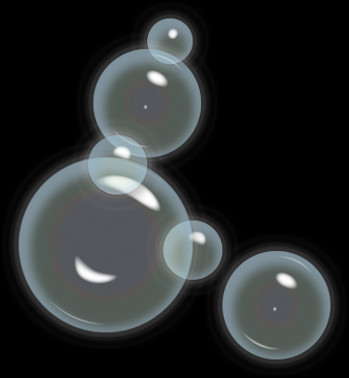*Этот состав можно назвать самым простым, а для создания радужных пузырей потребуется только немного жидкости для посуды и сахар.*

* *0,5 стакана моющего средства;*
* *2 стакана чистой воды;*
* *2 ложки сахарного песка.*

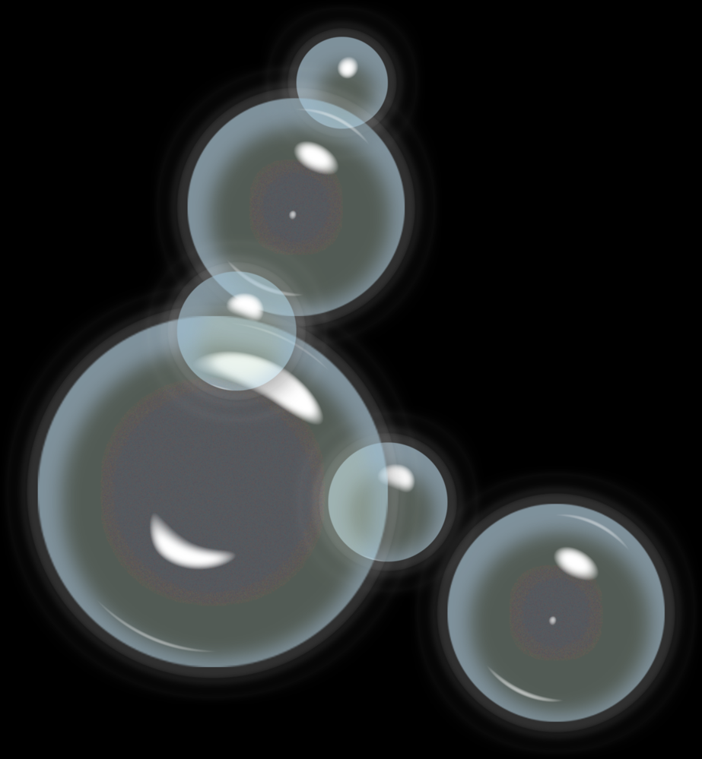*Все компоненты хорошо перемешиваются, и можно начинать праздник!*

***Рецепт № 2***

*Ничуть не хуже получаются пузыри, если сахар заменить глицерином и добавить еще моющего средства.*

* *150 мл средства для посуды;*
* *1 литр чистой воды;*
* *3 ложки очищенного глицерина.*

*Необходимый глицерин можно найти в ближайшей аптеке. После чего все приведенные в рецепте ингредиенты хорошо перемешивают, а далее смесь убирают на сутки в холодное место.*

*Если хочется поразить взрослых и детей необычными разноцветными пузырями, в состав можно добавить немного жидких пищевых красителей или концентрированный морковный или свекольный сок.*

***Рецепт № 3***

*Этот рецепт для пузырей, предназначающихся самым маленьким озорникам. В случае, если мыльные брызги из детского шампуня попадут в глаза малышу, родители не услышат плача, и настроение присутствующих не будет испорчено.*

* *100 мл шампуня без слез;*
* *1 стакан кипяченой воды.*

*После перемешивания раствор должен выстояться около суток, после чего к нему добавляют две ложки глицерина или три ложки сахарного и еще раз хорошо перемешивают.*

***Рецепт № 4***

*Этот раствор получится ароматным благодаря входящей в его состав пене для ванн.*

* *3 части пенного средства для ванны;*
* *1 часть очищенной воды.*

***Рецепт № 5***

*Оригинальный рецепт способен вызвать массу восторгов и восхищения, ведь в мыльные пузыри добавлен сироп.*

* *400 мл средства для посуды;*
* *1, 5 литра очищенной воды;*
* *150 мл готового кукурузного сиропа.*

***Рецепт № 6***

*Если ничего, кроме хозяйственного мыла, под рукой нет, то отчаиваться не стоит. Прекрасный состав для крепких пузырей получается именно из этого простого средства.*

* *5 стаканов чистой воды;*
* *0,5 стакана стружки из хозяйственного мыла;*
* *чайная ложка медицинского глицерина, который можно заменить таким же объемом сахарного сиропа.*

*Глицерин в этом составе не обязателен. А натертое на турке мыло лучше растворяется в горячей воде, причем важно полностью размешать стружку, даже если для этого потребуется снова нагреть раствор. Однако до кипения состав доводить нельзя, а жидкость важно все время помешивать.*



***Рецепт № 7***

*Если под рукой нет хозяйственного мыла, его можно заменить жидким мылом для рук.*

* *100 мл мыльного средства для рук;*
* *20 мл чистой воды;*
* *Чайная ложка очищенного глицерина, который добавляют спустя пару часов после оседания пены. Состав настаивают в прохладном месте около суток.*

***Рецепт № 8***

*Из этого состава получаются пузыри особой прочности для самых смелых экспериментаторов и юных ученых.*

* *1 часть насыщенного сахарного сиропа;*
* *4 части медицинского глицерина;*
* *2 части мыльной стружки;*
* *8 частей чистой или кипяченой воды.*

*Чтобы сделать сахарный сироп, берут одну часть воды на пять частей сахара.*

*Пузыри должны получиться настолько прочными, что из них можно выдувать настоящие скульптуры из мыльного раствора, как это делали в знаменитой программе «Галилео».*

***Рецепт № 9***

*Гигантские пузыри достойные любого детского праздника.*

* *50 мл медицинского глицерина;*

***Стихи о мыльных пузырях***

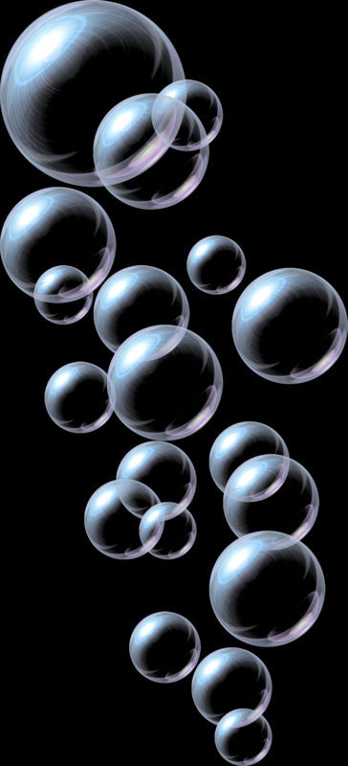

***Л. Гуляева*** *Если дунуть посильней,  
Будет много пузырей!  
Раз, два, три, четыре, пять,  
Ни за что их не поймать.* ***О. Чусовитина*** *Раз, два, три  
Раз, два, три -  
Я пускаю пузыри.  
Мыльные, воздушные,  
Ветерку послушные.  
Раз, два, три, четыре, пять,  
Пузыри летят опять  
Над домами, над лесами.*  *Над зелёными садами.  
Я пускаю пузыри,  
Мама, мама, посмотри.* ***Е. Егорова*** *Как красивы – посмотри! –  
Мыльные пузыри.  
Стайкой по ветру летят  
И на солнышке блестят.  
Взяли краски у зари  
Эти чудо-пузыри!* ***Тетушка Ау*** *Увлекательное дело -  
Шоу****мыльных пузырей****!  
Я пузырик  разглядела -  
Ни окошек, ни дверей!  
Как же  радуга тогда  
Забирается туда?!* ***Р. Горенбургова****Мама, мама, посмотри  
Мы пускаем****пузыри*** *Легкие, цветные,  
Тонкие, большие,  
Крутятся, сверкают,  
дунешь - улетают.  
Правда чудо?! Правда диво ?!  
Посмотрите , так красиво!****М. Бойкова*** *В тепленькой водичке разведу я мыла...  
Капельку шампуня, чтобы лучше было...  
А теперь от ручки трубочкой...  
- Смотри!  
Как переливаются эти пузыри...  
На, попробуй, выдуй тоже!  
И скажи на что похоже?  
В этих мыльных переливах,*  *Все нарядно и красиво...  
Только в руку брать нельзя,  
Лопнет, попадет в глаза...  
Пусть себе летают,  
Небо украшают!* ***Ж. Биганина*** *Даша, внучка, посмотри!  
Я купила пузыри!  
Будет мыльная потеха,  
Будет много, много смеха.  
Раз пузырик - для тебя,  
Два - побольше для меня,  
Три - удрали пузыри,  
Даша, что же ты? Смотри!  
Смотрит Даша не мешает,  
Бабушка сама играет,  
Наконец-то может Даша,**Вместо бабушки быть старшей.* ***Р. Новикова*** *Подарили мне игрушку  
Не машинку, не хлопушку.  
Просто тюбик. А внутри  
Притаились пузыри.  
Я лопаточку с «окошком»  
Окуну в раствор немножко.  
Дуну раз, и два, и три,  
Разлетятся пузыри.  
Пузыри легко взлетают,  
Цветом радуги сверкают.  
-Мама, мама, посмотри  
Как сияют пузыри!»  
Я поймать рукой старался,  
Осторожно подбирался.  
Лишь коснутся о ладонь-  
Хлоп! И нету! Мол, не тронь!  
Я ловил, они летели  
И садиться не хотели  
Целый день я так провёл.  
Весь раствор уже извёл.  
Я ещё бы поиграл,  
Жаль, что тюбик очень мал.* ***Л. Неверской****Как же весело нам летом,  
в небо только посмотри-  
там сияют разным цветом****мыльной пены пузыри****!  
Рамку подношу к губам-  
он уж спорит с облаками,  
вверх пузырь взлетает сам,  
крутит круглыми боками!  
Дую сильно-миллионы  
пузырей из мягкой пены,  
не страшны им листьев кроны,**не мешают даже стены!  
Пузырю ведь нет помехи.  
В миг создам любой объём!  
Выдую большой, для смеха-  
там мы спрячемся втроём!* ***Л. Степанова*** *До вечерней до зари  
Мы пускали пузыри:  
Круглые и гнутые,  
Важные , надутые,  
Яркие, красивые,  
Легкие, игривые.  
В разноцветном пузыре  
Видно все, что во дворе:  
И скамейка, и цветы,  
И зеленые кусты,*  *И деревья, и дома,  
В них видна и я сама.  
  
- Ой! Смотри!  
Какой большой!  
- У меня зато двойной!  
- Фу ты! Лопнул!  
Вот опять!  
- Не умеешь ты пускать!  
Посмотри-ка! Мой легко  
Улетел так высоко!  
Я пускала из катушки,*  *Из соломинки - подружка.  
Надувались мы, пыхтели.  
Даже щеки заболели!  
Но и завтра мы вдвоем  
Пузыри пускать пойдем!*